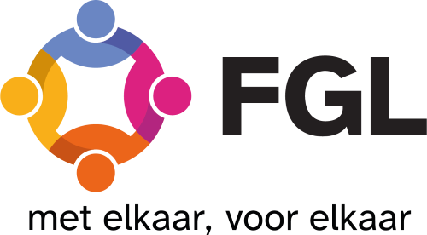

[Plaats hier ook het logo

van jouw organisatie]

Aan:

[Naam organisatie

Naam persoon

Straat en huisnummer

Postcode en plaats]

[Plaats, datum]

Geachte [mevrouw, heer],

Nederland streeft naar een samenleving waarin iedereen kan meedoen. FGL (Federatie van Gehandicaptenorganisaties in Limburg) is in onze provincie de aanjager van initiatieven om de samenleving toegankelijk te maken voor mensen met een functiebeperking. In samenwerking met lokale gehandicaptenplatforms en andere partners bouwde FGL [www.toegankelijklimburg.nl](http://www.toegankelijklimburg.nl),een online platform waar mensen informatie kunnen vinden over de (mate van) toegankelijkheid van openbare gebouwen en voorzieningen.

Mensen met een functiebeperking willen ook uw organisatie, instelling of bedrijf bezoeken. Het helpt hén als zij al vóór hun bezoek kunnen nagaan waar u gevestigd bent, hoe zij daar kunnen komen en of uw gebouw/voorziening toegankelijk voor hen is. Het helpt ú als uw organisatie, instelling of bedrijf vindbaar is op [www.toegankelijklimburg.nl](http://www.toegankelijklimburg.nl) Vergroot uw klantvriendelijkheid en doe mee! U hoeft zelf helemaal niets te doen én meedoen is gratis.

**Toegankelijkheidstoets**

Op [dag en datum] willen vrijwilligers van [naam gehandicaptenplatform of andere organisatie] de toegankelijkheid van uw gebouw/voorziening aan de [straatnaam en huisnummer] in kaart brengen. Dat gebeurt aan de hand van een korte, objectieve toets. Daarnaast worden er 2 foto’s gemaakt: één foto van het totale gebouw/de voorziening en één foto van de hoofdingang. De uitkomsten van de toegankelijkheidstoets en de beide foto’s worden op [www.toegankelijklimburg.nl](http://www.toegankelijklimburg.nl) geplaatst. Uiteraard, enkel als u meedoet.

Op [dag en datum] neemt een vrijwilliger contact met u op om te vernemen of u meedoet en om een datum te plannen voor de toegankelijkheidstoets. Méér weten? Kijk eens op [www.toegankelijklimburg.nl](http://www.toegankelijklimburg.nl)

**Je vindt ons op toegankelijklimburg.nl**

Als u meedoet dan ontvangt u het digitale toegankelijklimburg-logo en de toegankelijklimburg-raamsticker ‘Je vindt ons op toegankelijklimburg.nl’. Plak de sticker op/bij de deur van de hoofdingang en plaats het logo op uw website. Zo maakt u aan klanten/bezoekers kenbaar dat u dat u meewerkt aan een Limburg, waarin iedereen kan meedoen.

Bedankt voor uw aandacht en tot binnenkort.

Met vriendelijke groet,

Namens [naam gehandicaptenplatform of andere organisatie],

[Jouw naam]

[Eventueel, jouw mailadres]

[Eventueel, jouw telefoonnummer].